功能多的插件可以做为网站的一个频道，部分站长可能要把频道用二级域名绑定，现在以“it618联盟商家”插件做为例子，讲讲如何实现二级域名绑定。  
一、在域名管理设置域名解析，比如我的网站域名是cnit618.com，那it618联盟商家二级域名是brand.cnit618.com，这个域名和[www.cnit618.com](http://www.cnit618.com/)一样都指向网站，如下图：  
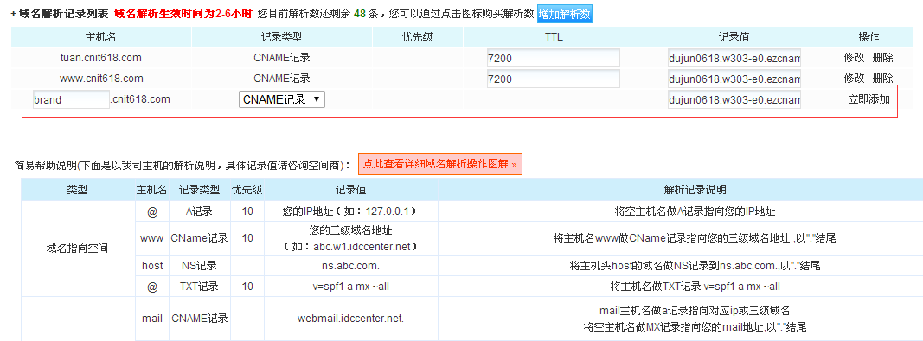   
  
这些二级域名和带www的二级域名一样，都是指向一个cname  
  
二、在空间管理设置绑定域名，如下图：  
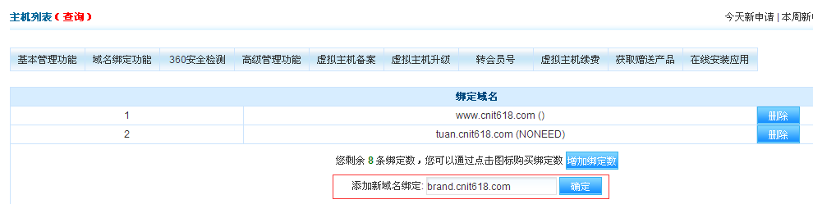   
  
  
三、域名和空间的域名绑定设置好后，再修改论坛根目录下的index.php文件，如下图：  
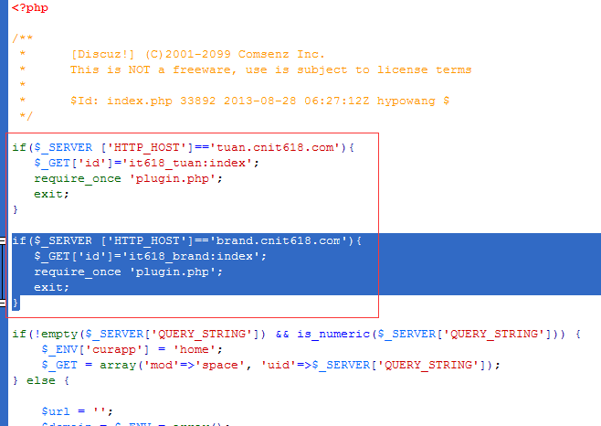   
  
红框内是根据域名，识别不同的插件，it618联盟商家的识别代码是：  
if($_SERVER ['HTTP_HOST']=='brand.cnit618.com'){  
   $_GET['id']='it618_brand:index';  
   require_once 'plugin.php';  
   exit;  
}